Проект внесения изменений в Генеральный план городского округа
«Город Орёл» Орловской области

2021
Проект внесения изменений в Генеральный план городского округа
«Город Орёл» Орловской области

Основанием для разработки проекта внесения изменений в Генеральный план городского округа «Город Орёл» Орловской области (далее – Проект) является приказ Управления градостроительства, архитектуры
и землеустройства Орловской области от 12.03.2021 г. № 01-22/26
«О подготовке проектов о внесении изменений в Генеральный план и Правила землепользования и застройки городского округа «Город Орёл» Орловской области».
При разработке Проекта использовались материалы Генерального плана городского округа «Город Орёл» Орловской области, утвержденного решением Орловского городского Совета народных депутатов от 28.02.2008 г. № 29/425-ГС (с изм. от 28.01.2021 г. № 7/0069-ГС)

Основная цель

Проект подготовлен в целях сохранения зеленых насаждений в границах территории, ограниченной земельным участком с кадастровым номером 57:25:0000000:104 (лесопарк Заводского района), земельными участками с кадастровыми номерами 57:25:0021420:290, 57:25:0021420:54, 57:25:0021420:214, 57:25:0021420:63, местоположением: Орловская область,
г. Орёл, район реки Рыбница, СНТ «Мелиоратор» и земельными участками
с кадастровыми номерами 57:25:0021422:431, 57:25:0021422:227, 57:25:0000000:5945, 57:25:0000000:5946, 57:25:0021422:105, 57:25:0021422:220, 57:25:0021422:216, местоположением: Орловская область, городской округ город Орёл, г. Орёл, территория СНТ «Мичуринец».

Проект внесения изменения предполагает:

Внесение изменений в карты Генерального плана городского округа «Город Орёл» Орловской области в части изменения границ функциональной зоны дачных участков и садоводства на функциональную зону лесопарков, городских лесов и отдыха, пляжей в границах территории, ограниченной земельным участком с кадастровым номером 57:25:0000000:104 (лесопарк Заводского района), земельными участками с кадастровыми номерами 57:25:0021420:290, 57:25:0021420:54, 57:25:0021420:214, 57:25:0021420:63, местоположением: Орловская область, г. Орёл, район реки Рыбница,
СНТ «Мелиоратор» и земельными участками с кадастровыми номерами 57:25:0021422:431, 57:25:0021422:227, 57:25:0000000:5945, 57:25:0000000:5946, 57:25:0021422:105, 57:25:0021422:220, 57:25:0021422:216, местоположением: Орловская область, городской округ город Орёл, г. Орёл, территория СНТ «Мичуринец».

Место внесения изменений на картах Генерального плана городского округа «Город Орёл» Орловской области отмечено рамкой -

Фрагмент карты функциональных зон Генерального плана городского округа «Город Орёл» Орловской области

Проектное предложение:
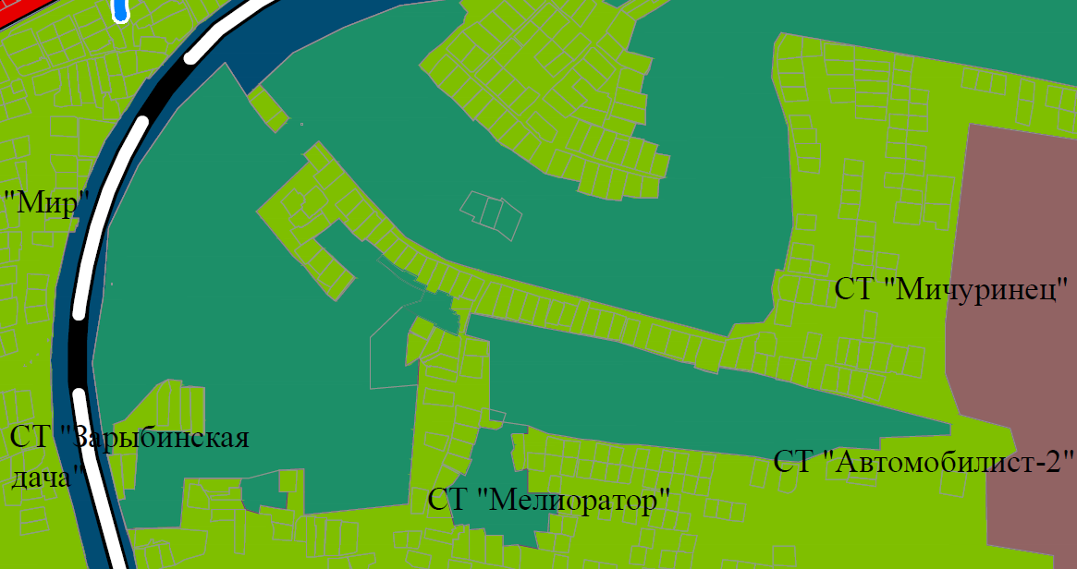

Существующее положение:
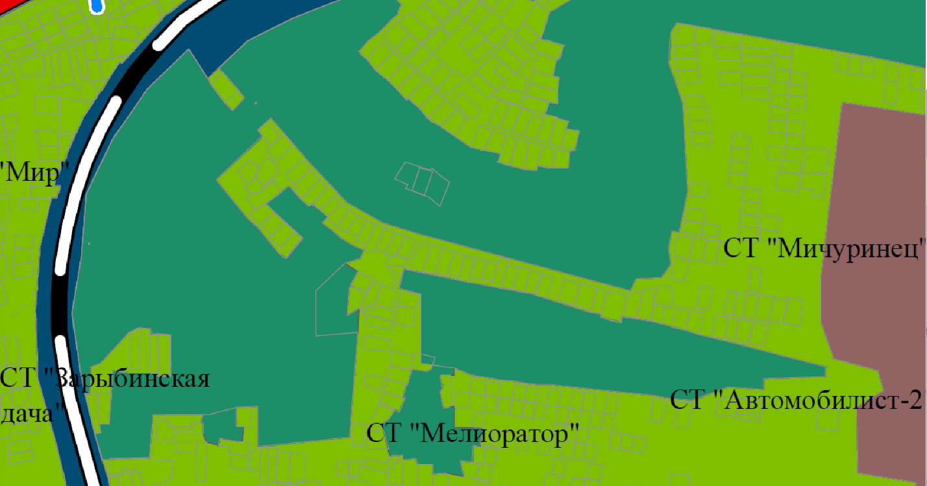

Условные обозначения:

Фрагмент карты планируемого размещения объектов обслуживания местного значения городского округа «Город Орел» Генерального плана городского округа «Город Орёл»
Орловской области

Проектное предложение:
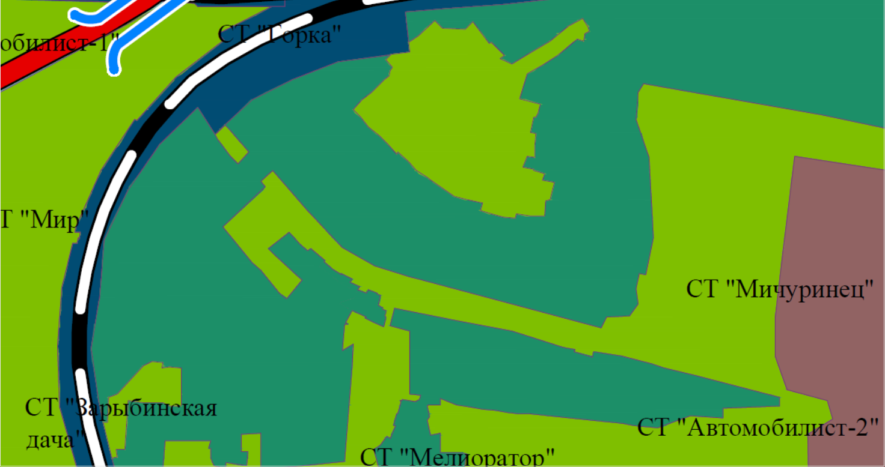

Существующее положение:
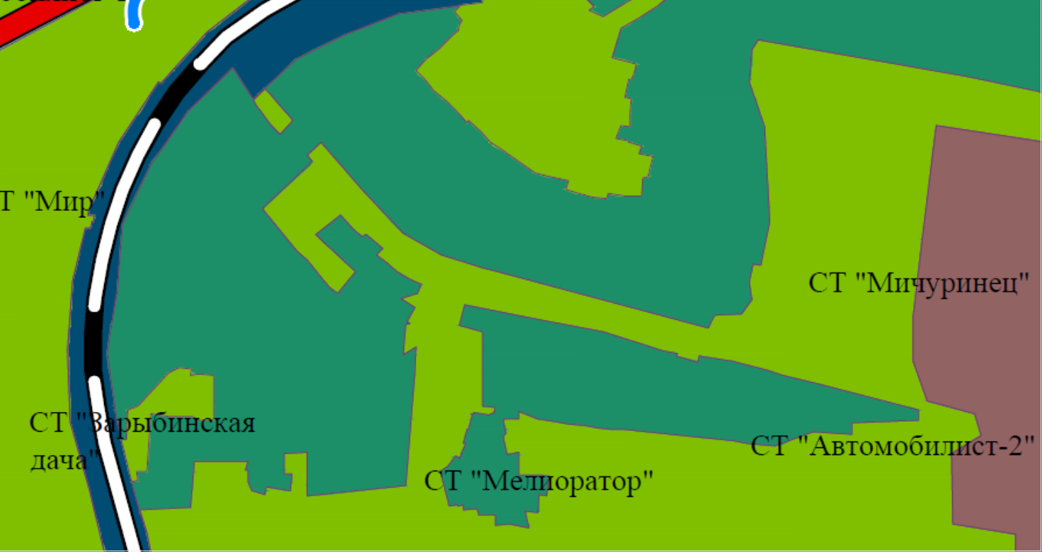

Условные обозначения:

-66

